绝密★启封并使用完毕前
试题类型：
2016年普通高等学校招生全国统一考试
文科综合能力测试

注意事项：
1.本试卷分第Ⅰ卷(选择题)和第Ⅱ卷(非选择题)两部分。
2.答题前，考生务必将自己的姓名、准考证号填写在本试题相应的位置.
3.全部答案在答题卡上完成，答在本试卷上无效.
4.考试结束后，将本试卷和答题卡一并交回.
第Ⅰ卷
本卷共35个小题，每小题4分，共140分。在每小题给出的四个选项中，只有一项是符合题目要求的。
目前，我国为保护棉农利益，控制国际棉花进口，国内的棉花价格约比国际市场高1/3；我国纺织行业工人工资一般为美国的1/4，是越南/巴基斯坦等国的3倍。我国一些纺织企业为利用国际市场棉花，在国外建纺纱厂，并将产品（纱线）运回国内加工，在我国同行业企业纷纷到越南/巴基斯坦等国建厂的情况下，总部位于杭州的K企业独自在美国建纺纱厂。2015年4月底，K企业在美国工厂生产的第一批110吨纱线运至杭州。据此完成1—3题。
如果K企业将纺纱厂建在越南/巴基斯坦等国，利润比建在美国高，最主要的原因是越南/巴基斯坦等国
A．离原料产地较近 B. 离消费市场较近
C. 劳动生产率较高 D. 劳动力价格较低
2.K企业舍弃越南、巴基斯坦等国而选择在美国建纺纱厂，考虑的主要因素可能是
A.原料价格 B.劳动力价格 C.投资环境 D. 市场需求
3.该案例表明，随着工业技术水平的提高，我国纺纱业已大幅度降低了
A.原料使用量 B.劳动力使用量 C.运输量 D. 设备费用
与2014年相比，2015年上海市的常住人口减少了10.41万人，外来常住人口更是减少了14.77万人，这是近20年首次出现的人口负增长，调查发现减少的外来常住人口主要流向上海周边的中小城市，上海市已制定“十三五”期间人口增长由数量型向质量型转变的策略。据此完成4—6题。
4.导致2015年上海市外来常住人口减少的主要原因是近年来上海市
A.产业转型升级 B.食品价格大增 C.环境质量下降 D.交通拥堵加重
5.上海市减少的外来常住人口多流向周边中小城市，主要原因是这些中小城市
①服务设施齐全 ②承接了上海市转移的产业 ③适宜就业机会多 ④生态环境好
A.①③ B.①④ C. ②③ D.②④

6.今后，上海市引进产业从业人员将主要分布在
A.资源密集型产业 B.劳动密集型产业 C.资金密集型产业 D. 知识密集型产业
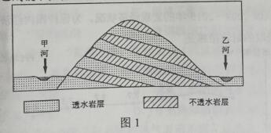
图1所示山地为甲、乙两条河流的分水岭，由透水和不透水岩层相间构成。在生态文明建设过程中，该山地被破坏的森林植被得以恢复，随之河流径流量发生了变化，河流径流的年内波动也减缓了。据此完成7—9题(gaosan.com)。
7.森林植被被遭破坏后，河流径流量年内波动强烈，是由于
A.降水更多转化为地下水 B. 降水更多转化为坡面径流 C. 降水变率增大 D.河道淤积
8. 森林植被恢复后，该山地的
①降水量增加②坡面径流增加
③蒸发（腾）量增加④地下径流增加
A.①② B. ②③ C. ③④ D. ①④
9.如果降水最终主要转化为河流径流，那么森林植被被破坏后，甲、乙两条河流径流量发生的变化是
A.甲增加，乙减少，总量增加
B.甲减少，乙增加，总量增加
C.甲增加，乙减少，总量减少
D.甲减少，乙增加，总量减少
青藏高原东部及其周边山峰分别经历了1次冰期（末次冰期）、2次冰期和3次冰期，如图2所示。据此完成10～11题。
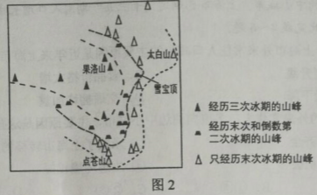
10.按山峰抬升至冰期时终年积雪高度的先后顺序排列，依次是
A.雪宝顶、太白山、果洛山 B.果洛山、雪宝顶、太白山
C.太白山、果洛山、雪宝顶 D.雪宝顶、果洛山、太白山
11.点苍山无现代冰川发育，是因为与末次冰期时相比，点苍山现在
A.日照更长 B.气温更高
C.植被更密 D.海拔更低
12.图3反映我国2009～2015年的宏观经济状况，为保持国内经济平稳、持续增长，政府可以采取的财政措施是
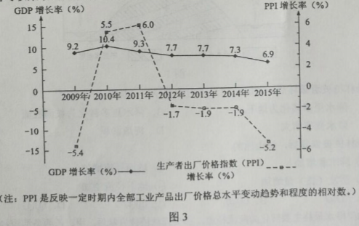
①提高企业税费，增加财政收入 ②发行国债，扩大经济建设支出
③降低企业税费，扶持企业创新 ④减少财政赤字，降低财政赤字率
A.①③ B.①④ C.②③ D.②④
13.时下出现了一个新的消费群体——试客。这一群体在购物前先从网络上索取相关商家的免费试用品，经过仔细试用并与其他使用者相互交流后才决定是否购买。试客的购买行为
A.是从众心理引发的消费 B.是求异心理主导的消费
C.是攀比心理引发的消费 D.是求实心理主导的消费
14.过去，国外品牌汽车在中国市场销售，必须通过品牌汽车厂商授权的专卖店进行。2015年1月，中国实行“平行进口车”制度，允许贸易商直接在国外购买汽车，进口到国内销售。中国推行“平行进口车”(gaosan.com)制度意在
A.拓宽国外品牌汽车销售渠道，打破价格垄断
B.引进国外先进技术，改善汽车产业结构
C.降低进口汽车价格，扩大其市场占有率
D.增加国外品牌汽车进口数量，提高关税收入
党的十八届三中、五中全会进一步要求以周边为基础加快实施自由贸易区战略，形成面向全球的高标准自由贸易区网络。截至2015年，我国已签署并实施14个自贸协定，涉及22个国家和地区，遍布欧洲、亚洲、非洲、和大洋洲。回答15～16题。
15.自由贸易区的建立给参与国经济带来的益处是
①消费者可以购买到丰富且价格实惠的外国商品
②市场价格波动幅度变小，企业的经营风险下降
③生产要素流动变快。参与过的经贸往来更加密切
④企业对区内投资增加，投资收益率随之上升
A.①③ B.①④ C.②③ D.②④
16. 加快实施自由贸易区战略的意义主要在于
①改变我国对外交往方式，解决南北发展不平衡问题
②统筹国内国际两种资源，开创高水平对外开放新局面
③引领经济全球化发展方向，提高肩负国际责任的能力
④推动我国与相关国家和地区互利共赢、共同发展
17. 某省全面开展政府职权清单清理，推行权力清单制度。该省各级政府在组织相关职能部门开展职权审核的基础上，建立社会参与机制，拓宽公众参与渠道，对于社会反映强烈的权力事项，通过座谈会、论证会等方式充分征求意见。让公众参与权力清单的制定
①是对公民政治参与权利的尊重②是提高政府行政效能的重要举措
③是履行政府法定职责的必然要求④利于凝聚社会共识，形成改革合力
18.为落实全面从严治党要求，某市纪委、市委统战部与各民主党派建立合作调研机制，围绕惩治和预防腐败体系建设、党风廉政建设和反腐败的具体措施等，共同开展调研，党外专家直接提出意见和建议。建立这一机制
①是防治腐败，实现党风廉政建设目标的保证
②是坚持党的领导。落实多党合作基本方针的体现
③意在搭建合作平台，提高民主监督水平
④是强化对权力的约束，完善法律规范的重要举措
A.①② B.①④ C.②③ D.③④

19.2015年，新版《辞海》编辑委员会宣布将在推出纸质版《辞海》的同时，推出适用于各种阅读终端的电子版和网络版。这一做法体现的文化生活道理是
①文化创新要着眼于人民群众不断增长的需求
②有价值的文化创造源于文化传播载体的变革
③文化创新是文化富有生机和凝聚力的保证
④信息技术推动文化生产和消费方式的变革
A.①③ B.①④ C.②③ D.②④
20.在谈到中国选择了中国特色社会主义的发展道路时，习近平指出，“履不必同，期于适足；治不必同，期于利民。”世界上没有放之四海而皆准的发展道路。只有能够持续造福人民的发展道路，才是最有生命力的，这一论断的哲学依据是
①矛盾的特殊性规定了一事物区别于他事物的特殊本质
②基于人民群众根本利益的发展道路才能得到人民群众的拥护
认识矛盾的特殊性就能把握事物矛盾问题的精髓
④人民群众的意愿是衡量社会发展道路正确与否的根本标准
①② B.①④ C.②③ D.③④
有人能在牛皮纸一样薄的钢板上焊接而不出现一丝漏点，有人能把密封精度控制到头发丝的五十分之一……中央电视台推出特别节目《大国工匠》，讲述实现中国梦征程中劳动者的故事，讴歌中国工人的精湛技艺和一丝不苟、精益求精、追求完美和极致的“工匠精神”。完成21~22题。
21.弘扬“工匠精神”时代价值之在于
①为社会主义核心价值观提供理论依据
②为社会主义核心价值观增添时代内涵
③为我国实现制造业转型升级提供现实路径
④为实现制造强国的中国梦提供重要的精神支持
A．①② B.①③ C.②④ D.③④
22.从唯物史观看，之所以讴歌劳动者，是因为
①劳动者是创造历史的社会主体和真正英雄
②脑力劳动与体力劳动者在劳动创造中的作用日益融合
③劳动者额知识结构随社会的发展而不断优化
④劳动者的生产活动是社会存在和发展的基础
A.①② B.①④ C.②③ D.③④
23.中国旧体诗多以中原及周边地区的生活为题材。进入近代，随着人员交往、文化交流的增多，中国旧体诗出现了反映西方社会的内容，如“地冷宜亲火，楼高可摘星”反映伦敦的阴冷气候和城市风貌：“开函喜动色，分明是君容”反映照片给远方亲人带来的喜悦。从中国旧体诗内容的变化可以看出
①意识内容的变化本质是人的反映方式的变化
②没有被反映着就不可能有任何意识的内容
③有什么样的意识内容就有什么样的反映对象
④意识内容的变化根源于社会生活实践的变化
A.①② B.①③ C.②④ D.③④
24.周代青铜器上的铭文与商代相比，字数越来越多，语句也愈加格式化。这些铭文大都记述个人业绩，追颂祖先功德，希冀子孙保用。这表明西周时
A.创造了一种全新的文字体系 B.形成了重视历史传承的风尚
C.未能充分发挥文书功能 D.青铜器的功用发生重大历史改变
25.东汉王充在《论衡》中说：“萧何入秦，收拾文书（国家档案文献），汉所以能制九州者，文书之力也。”其意在说明，西汉成功地实现对全国的统治，是因为汉初
A.了崇尚儒家的政策
B.了秦朝的基本制度
C.充分发挥文书功能
D.熟知秦朝典章制度
26．唐太宗对南朝后期竞相模仿萧子云书法的风气表示不屑，认为其“仅得成书，无丈夫之气”，只有王羲之的书法才“尽善尽美”，于是连西州（今吐鲁番）幼童习字的范本都是王羲之书帖。王羲之在中国书法史地位的确立，是因为
A.皇帝好恶决定社会对艺术的评判
B.王羲之的艺术成就不可超越
C.艺术水平与时代选择的共同作用
D.朝代更替影响艺术评判标准
27.明末有人描述江南农村的变化时说，百年前的雇工“戴星出入，俗柔顺而主令尊”，如今“骄惰成风，非酒食不能劝”“夏必加下点心，冬必与早粥”。这一变化反映了
A.市镇经济与手工业的发展
B.政府积极推行重政策
C.社会矛盾日益尖锐
D.农业中人身依附关系强化
28.甲午战后，梁启超提出“诗界革命”，曾赋诗“泱泱哉我中华……物产腴沃甲大地，天府雄国言非夸。君不见英日区区三岛尚崛起，况乃堂矞吾中华！”这反映出“诗界革命”
A.倡导民主革命的思想
B.推动了白话文运动
C.适应了救亡图存的需要
D.成为改良思想的开端
29.1903年，张之洞等拟《奏定学堂章程》，其中规定禁止使用“团体”“膨胀”“舞台”“影响”“组织”“运动”“报告”“观念”等新名称，其根本目的在于
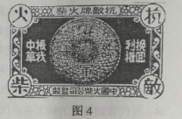
A. 抵制维新思想的传播 B. 保证民族语言的纯洁性
C. 反对向西方学习 D. 维护传统的意识形态
30.图4是1932年出产的一款火柴上的图案。

A. 民族火柴工业举步维艰
B.新的营销方式得到采用
C.开始兴起实业救国思潮
D. 全国抗日救王运动的高涨

31.1980年与1975年想不，我国粮食播种面积减少6.884万亩，总产量却增加674亿斤；面糊哈播种面积减少53万亩，总产量却增加652万担；油料作物和天草播种面积共扩大3 626万亩，其总产量分别增加70%和150%。出现这一现象的主要原因是
A. 农民生产自主权扩大 B.农业生产技术有了革命性的改变
C.农村经济体制改革完成 D.国家取消对农副产品的统销政策
32.古希腊悲剧《被缚的普罗米修斯》讲述的是，普罗米修斯为人类盗取火种而遭到主神宙斯的惩罚的故事，剧中借普罗米修斯之口说:“说句老实话，我憎恨所有的神”该剧深受雅典人的喜爱，这反映当时雅典人
A. 宗教意识淡薄 B.反对神灵崇拜
C.注重物质生活 D. 强调人的价值
33.19世纪60年代，总长度3万英里的美国铁路有多种轨距。南部采用铁路轨距以5英尺居多，北部采用最普遍的轨距四4.9英尺，部分地区采用6英尺、5、6英尺的轨距。这反映当时美国
A. 尚未形成成熟的同一国内市场 B. 铁路部门是经济增长的主导部门
C.科技水平限制了制造业的发展 D. 战争破坏了基础交通设施建设
34.图5为近代以来具有代表性的美术作品。这4幅作品反映出近代以来
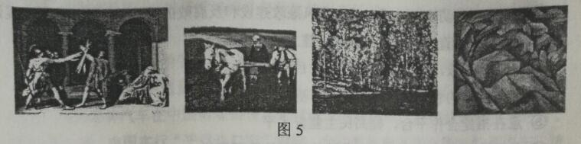
A.传统美术流派相继被淘汰B.理性思维的不断深化
C.批判精神备受重视的趋势D.美术流派演变的历程
35.1875年以后，法国确立了共和政体，议会处于政治运行的中心，党派林立，内阁更迭频繁。1958年，戴高乐就任总统，修改宪法，规定总统拥有任命总理、解散议会等权利。这一政治体制的变化
A.有利于政局稳定 B.确定了总统国家元首的地位
C.剥夺了议会的主要权力 D.有助于两党制的形成

第II卷
本卷包括必考题和选考题两部分。第36题~第41题为必考题，每个试题考生都必须做答。第42题~第48题为选考题，考生根据要求做答。

36. 阅读图文材料，完成下列要求。（22分）
一位被热带雨林风光吸引的游客从马瑙斯出发，乘船沿内格罗河（图6）溯源而上，见两岸植被繁茂，河上很少有桥。行至内格罗河与布朗库河交汇处，发现两条河流的河水因颜色迥异，呈一黑黄分明的界限，景色令人震撼。船继续前行，岸边的沼泽渐渐映入眼帘……当晚他查阅资料，得知内格罗河河水因富含腐殖质，颜色乌黑，而布朗库河因含大量泥沙而呈黄色。
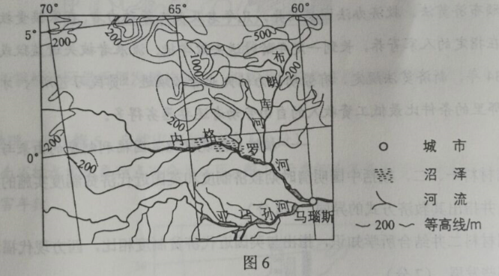
（1）分析内格罗河河水富含腐殖质但泥沙含量少的原因。（8分）
（2）试对“河上很少有桥”这一现象作出合理解释。（8分）
（3）你是否赞同在该地区拓展旅游观光业？请标明态度并说明理由。（6分）
37. 阅读图文材料，完成下(gaosan.com)列要求。（24分）
为建设生态文明，我国大力开发风能等清洁能源。风电建设成本高于煤电、水电。2009年5月，甘肃酒泉有“陆上三峡”之称的1000万千瓦级风电基地建设项目获国家批准，其中的80%集中在被称为“世界风库”的瓜州县。图7示意瓜州等地年大风（≥ 8级）日数。
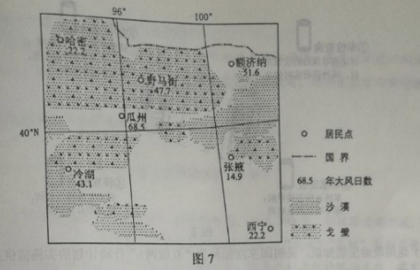
（1）分别与煤炭、水能相比，指出开发风能的优势。（6分）
（2）说明瓜州建设大型风电场有利的自然条件。（6分）
（3）分析瓜州建设大型风电场的不利区位条件。（8分）
（4）为保障电网的稳定性，还规划在瓜州建设规模较大的热电站作为调节电站。试解释为大型风电场配建调节电站的原因。（4分）
38. 阅读材料，完成下列要求。（12分）
“互联网+”代表这样一种新的经济形态，即通过互联网的深度广泛应用实现产业发展。
材料一
2014年2月，以习近平为组长的中央网络安全和信息化领导小组宣告成立。
2016年3月，十二届全国人大四次会议通过的我国《十三五规划纲要》提出，实施“互联网+”行动计划，促进互联网深度广泛应用，形成网络化、智能化、服务化、协同化的产业发展新形态。
国家发改委提请全国人大审议的报告提出，推进“互联网+”行动，实施大数据开放创新工程，建设高速、移动、安全、泛在的新一代信息基础设施，深入实施信息惠民工程，完善电信普遍服务机制。
材料二
随着我国城市的发展，“停车难，停车贵”的问题日益突出。据统计，北京上海广州深圳四大城市停车位的平均缺口率达76.3%，同事停车场泊位平均空置率高达44.6%。某地运用化联网技术、大数据和云计算，整合线下停车场资源，建成智慧停车系统，将车牌号与车主手机捆绑，提供周边车位查询→抬杆放行→导航定位→停车缴费的全程智能解决方案（见图8）。
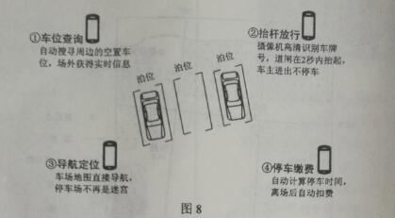
（1）运用政治生活知识，说明国家应如何为“互联网+”行动计划的实施提供支持和保障。（12分）
（2）结合材料二和所学经济知识，分析“互联网+停车”智慧系统的应用所能带来的经济效益和社会效益。（14分）
39.阅读材料，完成下列要求。（26分）
中国药学家屠呦呦因发现青蒿素治疗疟疾新方法而获得2015年诺贝尔生理学或医学奖。这是中国本土培养的科学家首次获得诺贝尔奖。
疟疾是威胁人类生命的一大顽疾，困扰来了人类几千年。20世纪60年代末，治疗疟疾的常用药物——氯喹或奎宁的药效已经减弱，疟疾的发病率再次升高。为了找到新型抗疟药物，中国政府启动了研制治疗疟疾药(gaosan.com)物的“523项目”，中医研究院成立以屠呦呦为组长的科研组参加研究工作。在极为艰苦的条件下，屠呦呦小组与全国7个省市、30多个单位的科研人员协同合作，经过数百次试验、无数次失败，并从《肘后备急方》等传统中草药文献中获得灵感、汲取智慧，最终使用乙醚从青蒿中提取了疗效高的青蒿素，开创了治疗疟疾新方法，挽救了全球数百万人的生命。世界卫生组织将青蒿素和相关药剂列入其基本药品目录，以青蒿素为基础的复方药物已经成为疟疾的标准治疗药物。
屠呦呦说，获得诺贝尔生理学或医学奖，是中医中药走向世界的一项荣誉。它属于科研团队中的每一个人，属于中国科学家群体，用现代科学手段不断认识中医药，是我们一代代科研工作者的责任。
（1）结合材料，运用追求真理的知识说明我国科学家是如何发现疟疾新疗法的。（12分）
（2）结合文化生的知识，谈谈屠呦呦团队的发现对于继承和发展中华优秀传统文化的启示。（10分）
（3）在世界各国文化交流日益频繁的今天，为什么要坚定中华文化自信？请列举两条理由。（4分）

40．阅读材料，完成下列要求。（25分）
材料一
社会救济是中国古代历朝实施“仁政”的重要内容，主要依赖于政府财政。明初设养济院收孤苦无靠者，按月发口粮。明律规定：凡鳏寡孤独及笃废之人，贫穷无亲属依靠，不能自存，所在官司应收养而不收养者，杖六十。”这是正律中首次纳入社会救济保障条款。清代的法律也有关于社会救济的规定，主要有灾荒救济，高龄老人赡养，设栖流所以收养流浪贫民，孝子节妇贫苦者救济，贫苦读书人救济等。
——摘编自邓云特《中国救荒史》等
材料二
英国圈地运动开始后，偷盗者、乞讨者等日益增多，社会不安定因素急剧增加。1601年，英国颁布济贫法。救济办法因类而异，凡年老及丧失劳动者，在家接受济贫；贫穷儿童则在指定的人家寄养，长到一定年龄时送去做学徒：流浪者被关进监狱或送入教养院。1834年，新济贫法规定，有劳动能力的失业者必须进“贫民习艺所”，才能得到救济，而那里的条件比最低工资收入的自由劳动者还要恶劣得多。
——摘编自陈晓律《英国福利制度的由来与发展》
根据材料一二，概括中国明清时期救济制度和英国近代济贫制度实施的共同目的，并指出其救济方式的异同。（18分）
根据材料二并结合所学知识，指出与英国近代济贫制度相比，西方现代福利制度有哪些发展?(7fen )
41.阅读图文材料，完成下列要求。（12分）
材料
近代以来，在列强的压力下，中国被迫开放了一系列通商口岸。自1898年至1910年，清政府又主动开设了30余个商埠。
——据严中平等编《中国近代经济史统计资料选辑》等
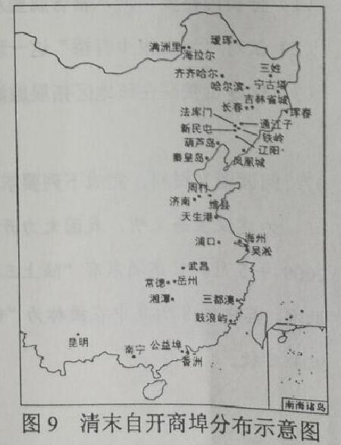
从材料中提取一个有关自开商埠的信息，并加以简要分析。

请考生在第42、43、44三道地理题中任选一题做答，如果多做，则按所做的第一个题目计分。做答时，请用2B铅笔在答题卡上将所选题目题号后的方框涂黑。

42.[地理——选修3：旅游地理]
香榧是一种名贵干果，因其原产区和主产区在浙江诸暨东北部的枫桥地区（位置见图10），又称枫桥香榧。这里打造香榧森林公园，每年夏季以举办“香榧节”为契机，吸引杭州、绍兴、宁波等城市的游客。
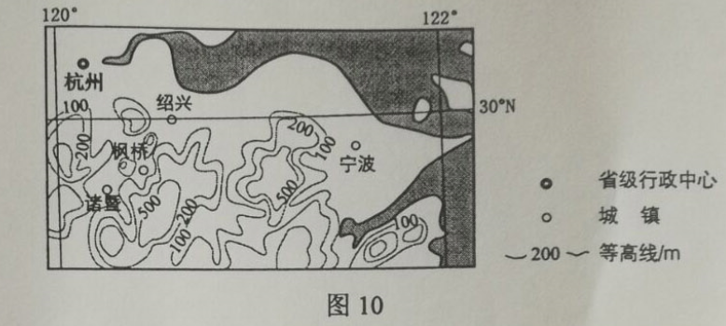
分析枫桥地区借香榧发展旅游业，把客源地定位在周边城市的主要原因。
43.[地理——选修5：自然灾害与防治]（10分）
河南省按水文气象特点可分为5区。图11示意河南省水文气象区1450~1979年水旱灾害年数。
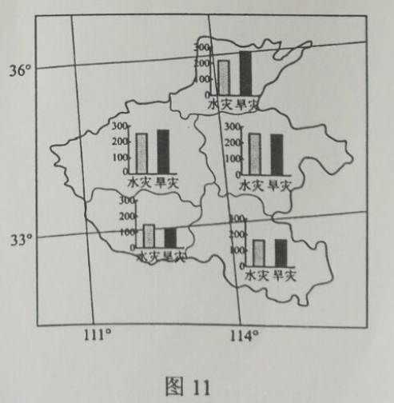
概括河南省1450~1979年水旱灾害空间分布特征，并解释原因。

44.【地理——选修6：环境保护】（10分）
长江刀鱼是洄游性鱼类，每年春天从长江口进入长江干流，直流以及通江湖泊湿地产卵、孵化。长江刀鱼曾经是寻常百姓家餐桌上的美味佳肴。近年来长江刀鱼资源严重衰竭。
分析导致长江刀鱼资源衰竭的原因并提出保护措施。
请考生在第45、46、47、48四道历史题中任选一题做答，如果多做，则按所做的第一个题目计分。作答时，请用2B铅笔在答题卡上将所选题目题号后的方框涂黑。
45.【历史——选修1：历史上重大改革回眸】（15分）
材料
庙号改革是北魏孝文帝改革的一项重要内容。公元398年，拓跋珪迁都平城，仿中原传统制度设立太庙，早先草原部落联盟时代的首领以“太祖”“高祖”等庙号受到祭祀，他们的子孙被封为王公，享有政治军事特权，成为北魏政权的统治支柱。孝文帝下令改革庙号，不再为拓跋珪以前的祖先设庙祭拜。因太祖拓(gaosan.com)跋珪以后只有五位皇帝去世，为了不违“天子七庙”这一儒家礼制，孝文帝甚至前无古人地在太庙中为自己虚设一庙，庙号改定后，孝文帝下令，“非太祖子孙”及异姓封王、公、侯、伯者，皆降一等。
——据吕思勉《魏晋南北朝史》
（1）根据材料，概括孝文帝庙号改革的内容。（8分）
（2）根据材料并结合所学知识，简析孝文帝推行庙号改革的意义。（7分）

46.【历史——选修2：近代社会的民主思想与实践】（15分）
材料
1895年，严复说：“秦以来之为君，正所谓大盗窃国者。国谁窃？转相窃之于民而已……斯民也，固斯天下之真主也。”“西洋之言治者曰：国者，斯民之公产也；王侯将相者，通国之公仆隶也。”他认为，开民智是今日一大要政。
1905年，严复在与孙中山交谈中说：“以中国民品之劣，民智之卑，害之除于甲者将见于乙，泯于丙者将发之于丁。为今之计，惟急从教育上着手，庶几逐渐更新乎！”
1915年，袁世凯为复辟帝制，组建筹安会，严复参与其中。同时他认为：“吾固知中国民智卑卑，号为民主，而专制之政不得不阴行其中，但政体改变，已四年矣。袁公既有其实，何必再居其名。”
——摘编自《严复集》
（1）根据材料，概括严复关于“民智”的认识。（5分）
（2）根据材料并结合所学知识，评价在不同历史时期严复的“民智”主张。（10分）

47.【历史——选秀3：20世纪的战争和和平】（15分）
材料
1981年，美国总统威尔逊在国会演说中提出了“十四点”计划。其主要内容包括：公开外交订立和平条约、公海航行自由、贸易平等、民族自决、裁减军费、公正处理殖民地争议。建立国际联盟等。《泰晤士报》评论其“似乎没有考虑到形势的某些严峻现实”。尽管交战双方接受“十四点”为停战基础。但是实力依然强大的殖民大国英法只是口头赞同。“十四点”计划的实施严重受阻。
——摘编自杨生茂《美国外交政策史1775—1989》
（1）根据材料并结合所学知识，概括威尔逊提出“十四点”计划的背景。（8分）
（2）根据材料并结合所学知识，说明威尔逊“十四点”计划严重受阻的原因。（7分）
48.【历史——选修4：中外历史人物评说】（15分）
材料
蔡元培在德国留学期间，发现德国大学校长和各科学长都是每年更迭一次，由教授会公选。1916年底他被任命为北京大学校长。此前的北大，校长独揽大权，一切校务都由校长与学监主任、庶务主任等少数几个人办理，连各科学长也无权与闻其事。蔡元培接任校长后，设立评议会作为全校的最高“立法”机构，凡大学“立法”均须评议会通过；同时，它又是全校最高权力机构，凡重要事项经评议会审核通过才能付诸执行。评议会由评议员组成，校长是当然的议长，评议员包括各科学长、主任教员和各科教授。此后，蔡元培又组织选举产生各学科教授会，规划各学科的教学工作。他聘请教员不拘一格，不问思想流派，只问学问能力。1919年3月，《东方杂志》载文称蔡元培“使数年来无声无臭生机殆尽之北京大学挺然特出，褒然独立……学风丕振，声誉日隆”。
——据周天度《蔡元培传》
根据材料，指出蔡元培在北京大学推行校务改革的原因。（4分）
（2）根据材料并结合所学知识，概况北京大学校务改革的特点，并评价蔡元培的贡献。（11分）

